Photo de couv
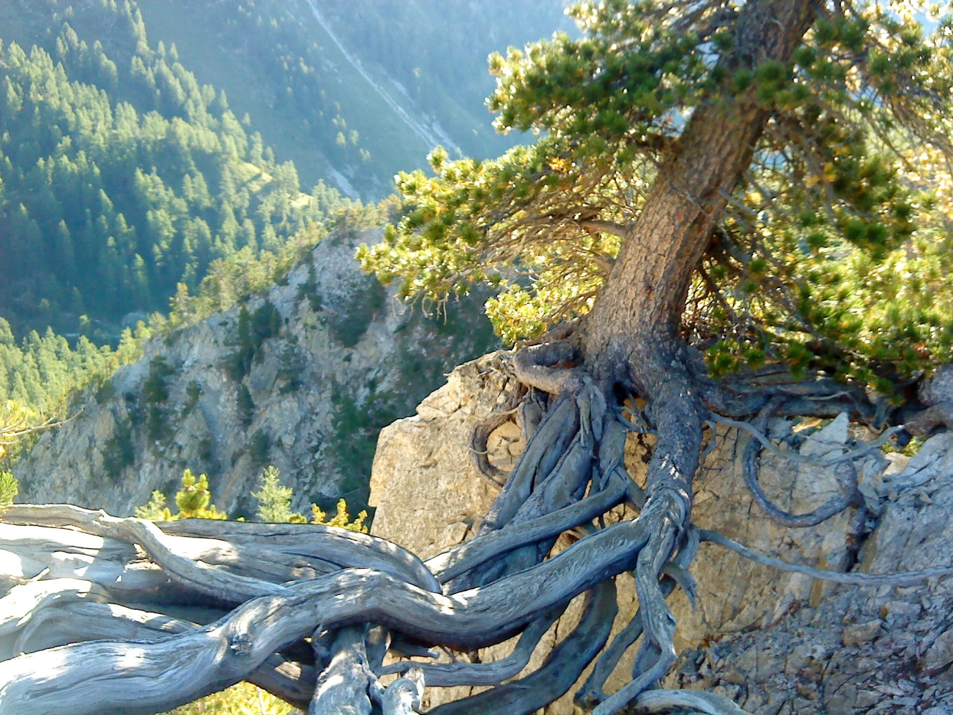

4e de couv :

Anne Poiré

Îlots de bonheur

entre sentiers herbeux

îlots de bonheur

*

En expansion

arbres à vies belles

arbres à mots câlins

des arbres jusqu'aux étoiles

au pied de ces plaisirs

légendaires constellations

autour

arbres de toutes les connaissances

d'un horizon l'autre

labyrinthe toujours renouvelé

plus loin

forêts profondes

habitées

de toutes les musiques

poèmes domestiques poèmes sauvages

poèmes des villes poèmes des champs poèmes des jardins poèmes des forêts poèmes des montagnes

des ruisseaux des rires de l'eau

troncs dialogues strophes feuillages ponctuation racines

forêts en expansion

